# 附件2

# 宝安区重大项目信息管理系统

# （月报系统操作手册）

目 录

**1、** **月报填写** 1

1.1 打开月报列表查看本单位/企业负责的项目信息 1

1.2 点击对应项目的【填写月报】按钮进入月报页面 1

1.3 点击月份进行月报填写 2

1.4 点击【保存】或【提交】即可保存/提交月报信息 4

1.5 查看已提交的月报信息 4

1.6 联系技术支持方式 5

**1、月报填写**

宝安区重大项目信息管理系统：<http://203.91.37.91/Home/Login>

注：账号密码联系技术支持方式： 86153349，QQ: 2759875489

**1.1打开月报列表查看本单位/企业负责的项目信息**

同时可通过数据列表上方的查询条件查找对应的项目情况

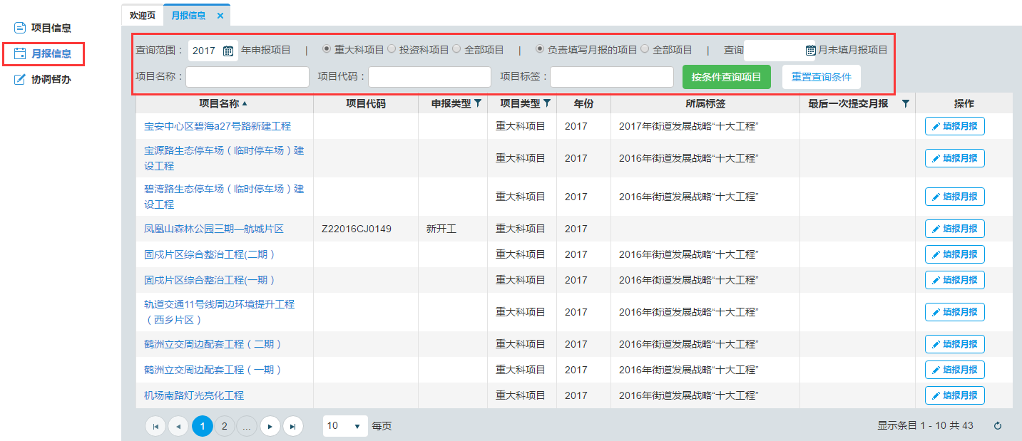

**1.2点击对应项目的【填写月报】按钮进入月报页面**

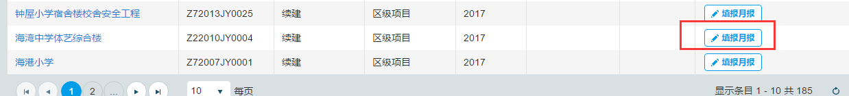

系统将根据设置显示允许填写的月报信息，**默认填报时间为每月25日至次月5日**

注：此处4月可填写是由后台控制，开放指定月份可进行填写，以便补录过期未填写的月报信息

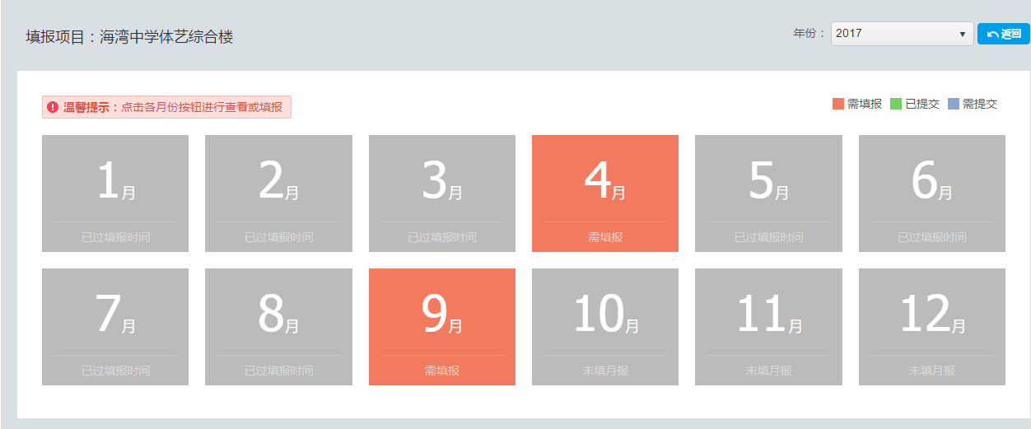

月份选择页面会根据不同颜色或文字说明来标识对应月份的月报状态，主要有需填报、需提交、已提交、已过填报时间、未到填报时间等状态。

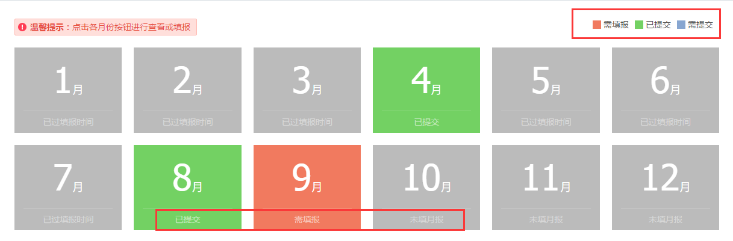

**1.3点击月份进行月报填写**

项目第一个月报会要求较多的信息，后续填写月报时系统将把上个月的数据作为默认值进行填充，填报人只需修改较上月不同的数据即可，如项目阶段、项目进度、投资金额等。

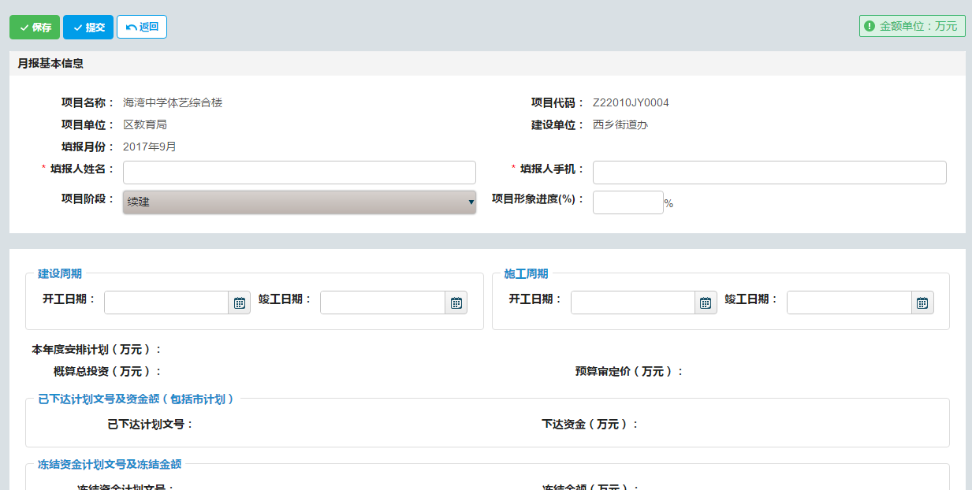

月报必填项：填报人姓名、填报人手机、本月完成投资情况等。

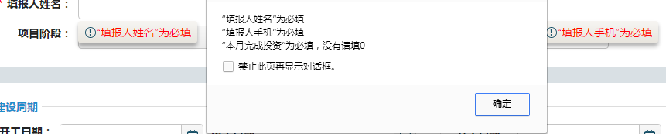

现场图片：点击【添加图片】按钮可添加本项目的现场图片，同时可对图片进行管理（下载、删除）等功能。

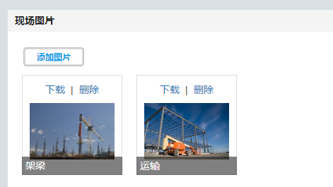

系统只支持以下图片格式 : jpg、jpeg、 gif、 png、 bmp

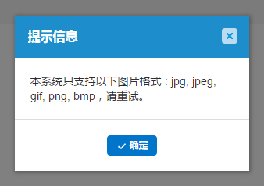

**项目阶段说明：**

目前项目阶段有：规划研究、前期、新开工、续建、已竣工、审计完成等

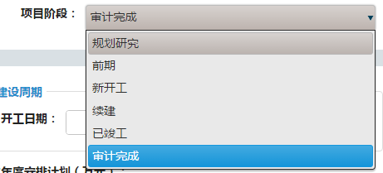

规划研究、前期、新开工、续建等阶段按照常规的月报填写来录入月报数据

**已竣工、审计完成等阶段则需要录入竣工、审计等信息**

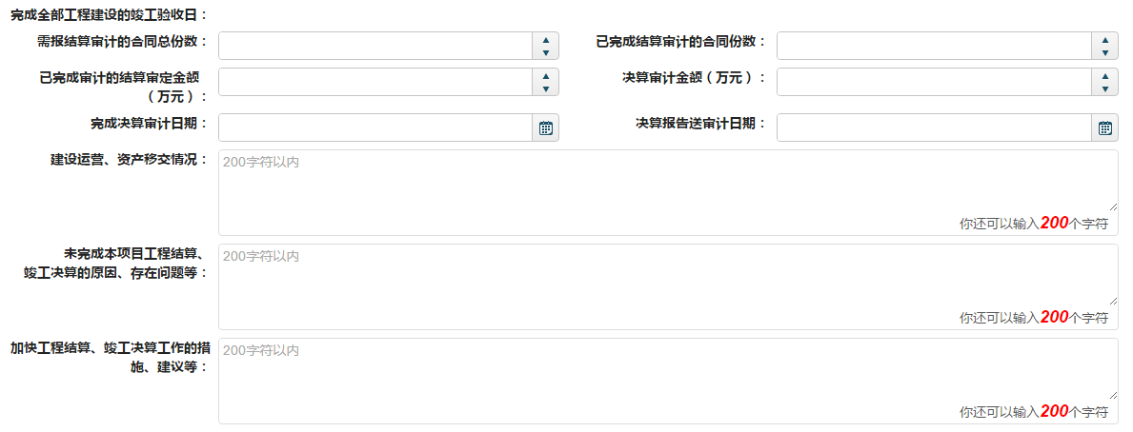

**1.4点击【保存】或【提交】即可保存/提交月报信息**

月报提交后将无法修改，请确认月报信息无误后再提交。

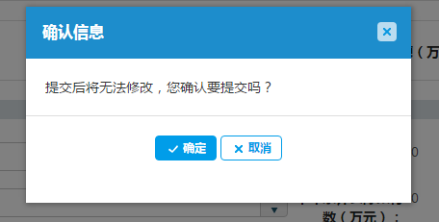

**1.5查看已提交的月报信息**

月报提交后，系统将返回月份展示页面，点击对应的月份即可查看已录入的月报信息

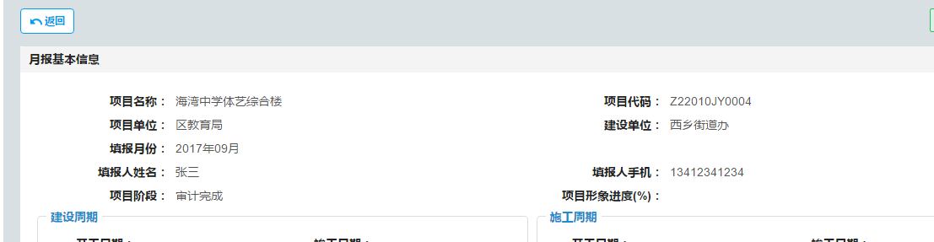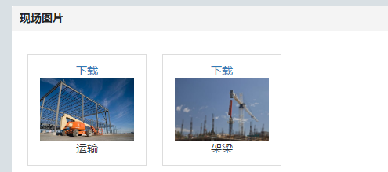

**1.6联系技术支持方式**

技术服务热线电话： 86153349；QQ: 2759875489

**宝安区2021年重大项目**

**（进微信群备注：单位名称-姓名，谢谢）**

